VENDIM

Nr.563, datë 12.8.2005

PËR PËRCAKTIMIN E PËRGJEGJËSIVE TË QARKUT PËR SHPërndarjen e SHËRBIMEVE TË PËRKUJDESJES SHOQËRORE

Në mbështetje të nenit 100 të Kushtetutës, të nenit 30 të ligjit nr.9355, datë 10.3.2005 “Për ndihmën dhe shërbimet shoqërore” dhe të neneve 12, 13 e 54 të ligjit nr.8652, datë 31.5.2000 “Për organizimin dhe funksionimin e qeverisjes vendore”, me propozimin e Ministrit të Punës dhe të Çështjeve Sociale, Këshilli i Ministrave

VENDOSI:

I. Ngritja e strukturave të shërbimeve të përkujdesjes shoqërore, pranë këshillave të qarqeve
1. Këshilli i qarkut, me vendim, miraton ngritjen e sektorit të ndihmës dhe të shërbimeve të përkujdesjes shoqërore.
2. Numri i personelit përcaktohet nga këshilli i qarkut, në varësi të vëllimit të punës. Rekrutimi i stafit bëhet në përputhje me legjislacionin në fuqi.
3. Në këshillat e qarqeve të Tiranës, Shkodrës, Durrësit e Vlorës, këto struktura të ngrihen brenda vitit 2006, ndërsa në këshillat e qarqeve të Elbasanit, Korçës, Fierit, Beratit, Gjirokastrës, Lezhës, Dibrës dhe Kukësit brenda harkut kohor 2007-2008, në varësi me krijimin e shërbimeve të reja shoqërore në komunitet.
II. Detyrat e strukturave të shërbimeve të përkujdesjes shoqërore
Sektori i shërbimeve të përkujdesjes shoqërore ka këto detyra:
1. Identifikon nevojat për fonde për institucionet e përkujdesjes shoqërore në administrim të këshillit të qarkut dhe paraqet kërkesën për fonde nga burimet e veta, nga Buxheti i Shtetit dhe nga donatorët.
2. Propozon në komisionin e vlerësimit të nevojave dhe planifikimit të shërbimeve, i cili pas vlerësimit e dërgon për miratim ne këshillin e qarkut, nevojën për hapjen ose mbylljen e shërbimeve të përkujdesjes shoqërore, kur këto shërbime ngrihen pranë çdo këshilli qarku.
3. Bashkërendon punën për realizimin e shërbimeve ndërmjet drejtorive të shërbimit shëndetësor, të arsimit, rendit, sistemit gjyqësor, që veprojnë pranë çdo këshilli qarku.
4. Propozon, per miratim, pranimin e përfituesve të këtyre shërbimeve në institucionet rezidenciale publike, në administrim të këshillit të qarkut.
5. Organizon programe kualifikimi për punonjësit e sistemit të ndihmës dhe të shërbimeve të përkujdesjes shoqërore, që veprojnë pranë çdo këshilli qarku.
6. Programon dhe mbështet shërbimet e përkujdesjes shoqërore të specializuara për fëmijët, gratë dhe vajzat e trafikuara, personat e varur nga alkooli dhe droga, që nuk mund të realizohen nga një bashki a komunë.
7. Përgatit hartën e shërbimeve të përkujdesjes shoqërore në nivel rajonal, sipas të dhënave që ofrohen nga bashkitë a komunat.
III. Ngritja e komisionit të vlerësimit të nevojave dhe planifikimit të shërbimeve, pranë këshillave të qarqeve
1. Pranë çdo këshilli qarku ngrihet dhe funksionon komiteti i vlerësimit të nevojave dhe planifikimit të shërbimeve të reja në komunitet.
2. Komiteti kryesohet nga kryetari i këshillit të qarkut dhe në përbërje ka 14 anëtarë. Anëtarët e këtij komiteti janë përfaqësues, në nivel kryetari, drejtori a përgjegjës sektori, të bashkive a komunave të qarkut, të zyrës rajonale të shërbimit social shtetëror, të OJF-ve, që ofrojnë shërbime të kësaj natyre, si dhe të organizatave të përfituesve, që veprojnë pranë këshillave të qarqeve, përfaqësues nga drejtoritë e arsimit, të shëndetësisë dhe të rendit.
3. Emërimin e anëtarëve të komitetit e bën kryetari, me propozimin e drejtuesve të institucioneve dhe OJF-ve, të përmendura në pikën 2 të nënndarjes III.
4. Komiteti përcakton dhe vlerëson:
a) Numrin dhe llojet e shërbimeve, që nevojiten;
b) Ofruesit e mundshëm të shërbimeve shoqërore;
c) Projektet e propozuara nga institucionet, OJF-të, donatorët apo biznesi shoqëror për ngritjen e shërbimeve të reja komunitare.
IV. Bashkëpunimi me Ministrinë e Punës dhe të Çështjeve Sociale, shërbimin social shtetëror dhe drejtoritë e tjera rajonale
Sektori i ndihmës dhe i shërbimeve të përkujdesjes shoqërore, në këshillin e qarkut:
1. Zhvillon dhe nxit bashkëpunimin për ndihmën ekonomike dhe shërbimet e përkujdesjes shoqërore në fushat e arsimit, strehimit, shëndetësisë, transportit, bujqësisë etj.
2. Kërkon të dhëna për të vlerësuar fondet, që nevojiten për të financuar shërbimet e përkujdesjes shoqërore, në përputhje me nevojat e komunitetit dhe burimet e Buxhetit të Shtetit.
3. Kërkon të dhëna për programimin e fondit shoqëror për zbatimin e politikave dhe krijimin e shërbimeve të reja të përkujdesjes shoqërore, sipas nevojave të këshillit të qarkut.
4. Kërkon të dhëna për trajnimin e stafeve të qeverisjes vendore për shërbimet e përkujdesjes shoqërore.
5. Kërkon statistika, të dhëna dhe studime për programet e pagesave në cash, për familjet e varfëra për personat me aftësi të kufizuar dhe shërbimet e përkujdesjes shoqërore, që zhvillohen pranë këshillit të qarkut.
V. Bashkëpunimi me bashkitë/komunat
Sektori i ndihmës dhe i shërbimeve të përkujdesjes shoqërore, në këshillin e qarkut:
1. Mbështet dhe nxit zhvillimin e procesit të këshillimit me bashkitë/komunat për shërbimet e përkujdesjes shoqërore.
2. Krijon kushtet e bashkëpunimit ndërmjet njësive të qeverisjes vendore dhe institucioneve qendrore, që veprojnë pranë këshillit të qarkut.
3. Mbështet dhe nxit bashkëpunimin ndërmjet shoqatave dhe organeve drejtuese të bashkive/komunave për shkëmbimin e përvojave dhe për realizimin e çështjeve me interes të përbashkët.
VI. Institucionet përgjegjëse për zbatimin e vendimit
Ngarkohen Ministri i Punës dhe i Çështjeve Sociale dhe Ministri i Pushtetit Vendor dhe i Decentralizimit të nxjerrin udhëzimin e përbashkët, në zbatim të këtij vendimi.
Ky vendim hyn në fuqi pas botimit në Fletoren Zyrtare.

KRYEMINISTRI
Fatos Nano

VENDIM

Nr.564, datë 12.8.2005

PËR LICENCIMIN E OFRUESVE TË SHËRBIMEVE TË PËRKUJDESJES SHOQËRORE

Në mbështetje të nenit 100 të Kushtetutës, të pikës 1 të nenit 18 të ligjit nr.9355, datë 10.3.2005 “Për ndihmën dhe shërbimet shoqërore” dhe të nenit 34 të ligjit nr.8788, datë 7.5.2001 “Për organizatat jofitimprurëse”, me propozimin e Ministrit të Punës dhe të Çështjeve Sociale, Këshilli i Ministrave

VENDOSI:

1. Personat juridikë, privatë dhe publikë, që ofrojnë shërbime të përkujdesjes shoqërore, të pajisen me licencë të veçantë nga Ministria e Punës dhe e Çështjeve Sociale, si autoriteti përgjegjës për licencimin, të nënshkruar nga Ministri i Punës dhe i Çështjeve Sociale.
2. Pranë Ministrisë së Punës dhe të Çështjeve Sociale të ngrihet komisioni i licencimit, me 6 (gjashtë) anëtarë, të cilët miratohen me urdhër të Ministrit të Punës dhe të Çështjeve Sociale. Ky komision të kryesohet nga zëvendësministri i Punës dhe i Çështjeve Sociale.
3. Anëtarët e këtij komisioni të jenë përfaqësues, në nivel drejtori a përgjegjës sektori, nga: - Drejtoria e Shërbimeve Sociale, në Ministrinë e Punës dhe të Çështjeve Sociale;
- Drejtoria Juridike, në Ministrinë e Punës dhe të Çështjeve Sociale;
- Drejtoria e Përgjithshme e Shërbimit Social Shtetëror;
- Përfaqësues të OJF-ve dhe specialistë të fushës.
4. Ky komision të shqyrtojë dokumentacionin e paraqitur nga aplikanti, i cili përfshin:
a) Kërkesën;
b) Vendimin e regjistrimit në gjykatë, si person juridik, aktin e themelimit dhe statutin;
c) Të dhëna të hollësishme për shërbimet që ofrohen apo që do të ofrohen;
ç) Burimin e financimit dhe kohëzgjatjen e tij;
d) Vërtetimin nga organet e tatim-taksave dhe nga bashkia/komuna për shlyerjen e detyrimeve ligjore, të lëshuar brenda tremujorit të fundit nga çasti i paraqitjes së kërkesës;
dh) Vërtetimin nga organet gjyqësore, ku të vërtetohet se drejtuesi apo anëtarët e stafit nuk janë në ndjekje penale a proces gjyqësor apo se subjekti nuk është në proces falimentimi, të lëshuar brenda tremujorit të fundit nga çasti i paraqitjes së kërkesës;
e) Lejeqëndrimin për stafin e huaj;
ë) CV-të e punonjësve që do të ofrojnë shërbimet;
f) Dokumentet që vërtetojnë pronësinë a marrjen me qira të mjediseve ku do të ofrohen shërbimet, planimetrinë e këtyre mjediseve dhe lejen higjieno-sanitare, përveç rasteve kur ky shërbim kryhet në fämilje;
g) Dokumentin e njësisë së qeverisjes vendore, ku vepron ose do të veprojë ofruesi, me të dhëna për aplikantin, për veprimtarinë dhe përvojën në ofrimin e këtyre shërbimeve, në të cilin theksohet nevoja e komunitetit për këtë shërbim.
Për ofruesin e ri në dokument duhet të përcaktohet vendi ku do të ofrohen këto shërbime shoqërore.
gj) Vlerësimin e Inspektoratit të Ndihmës Ekonomike, Pagesës së Personave me Aftësi të Kufizuar dhe Shërbimeve Shoqërore, ku të jepen të dhëna për cilësinë dhe nivelin e shërbimit, në përputhje me standardet e përcaktuara në këtë vendim.
Për ofruesin e ri inspektorati duhet të bëjë edhe vlerësimin e kapaciteteve të ofruesit.
Dokumentacioni të paraqitet në 2 (dy) kopje, njëra prej të cilave të jetë e noterizuar.
5. Përzgjedhja e ofruesve për t’u pajisur me licencë të bëhet në përputhje me këto kritere:
a) Shërbimet duhet të jenë detyrimisht në përputhje me legjislacionin shqiptar në fuqi dhe me konventat ndërkombëtare, të ratifikuara nga Kuvendi i Republikës së Shqipërisë.
b) Të kenë ose të hapin qendra, ku të ofrohen shërbime për grupet në nevojë, si qendra të kujdesit rezidencial, qendra ditore, qendra riaftësimi për personat me aftësi të kufizuar, qendra pritëse dhe riintegruese për viktimat e dhunës dhe të trafikimit, shërbime në shtëpi, qendra të këshillimit psiko-social dhe linja këshillimi etj.
c) Të kenë lidhje të drejtpërdrejtë me klientët.
d) Të kenë staf të përgatitur profesionalisht, në përputhje me standardet për realizimin e këtyre shërbimeve.
6. Dokumentacioni i plotësuar të dorëzohet në Drejtorinë e Përgjithshme të Shërbimit Social Shtetëror. Kur dokumentacioni nuk është i plotë, aplikanti duhet ta plotësojë brenda 15 (pesëmbëdhjetë) ditëve. Dokumentacionin e plotë Drejtoria e Përgjithshrne e Shërbimit Social Shtetëror e dërgon në Drejtorinë e Shërbimeve Sociale, në Ministrinë e Punës dhe të çështjeve Sociale për të ndjekur procedurën e licencimit.
7. Komisioni i licencimit mblidhet një herë në muaj. Anëtarët e këtij komisioni shpërblehen për çdo pjesëmarrje në mbledhje, në përputhje me legjislacionin në fuqi.
8. Tarifa për pajisjen me licencë për ofruesit, vendas a të huaj, të shërbimeve shoqërore dhe mënyra e përdorimit të të ardhurave nga këto tarifa përcaktohen në bazë të vendimit nr.424, datë 9.7.1998 të Këshillit të Ministrave “Për krijimin dhe administrimin e të ardhurave, që krijojnë institucionet buxhetore”.
9. Afati për dhënien ose refuzimin e licencës të jetë 2 (dy) muaj nga data e dorëzimit të dokumentacionit në Ministrinë e Punës dhë të Çështjeve Sociale. Në rast refuzimi aplikantit i lind e drejta e ankimimit në gjykatë, brenda 15 ditëve nga marrja e përgjigjes me shkrim nga Ministria e Punës dhe e Çështjeve Sociale.
10. Vlefshmëria e licencës është në përputhje me natyrën, kohëzgjatjen e veprimtarisë dhe me burimet e financimit, por jo më shumë se 3 (tre) vjet, me të drejtë rinovimi.
Për ofruesin e ri licenca jepet për një periudhë njëvjecare, me të drejtë rinovimi.
11. Për rinovimin e licencës aplikanti duhet të paraqesë në Drejtorinë e Përgjithshme të Shërbimit Social Shtetëror, kërkesë 30 (tridhjetë) ditë para përfundimit të afatit të licencës së mëparshme.
12. Për rinovimin e licencës krahas dokumentacionit të përcaktuar në pikën 3 të këtij vendimi, me përjashtim të dokumentit të përcaktuar në shkronjën “b”, aplikanti duhet të paraqesë edhe:
a) Vërtetimin nga seksioni i regjistrimit në gjykatë për ndryshime të mundshme;
b) Vlerësimin e ri të Inspektoratit të Ndihmës Ekonomike, Pagesës së Personave me Aftësi të Kufizuar dhe Shërbimeve Shoqërore.
13. Komisioni i licencimit, pasi shqyrton propozimet e Inspektoratit të Ndihmës Ekonomike, Pagesës së Personave me Aftësi të Kufizuar dhe Shërbimeve Shoqërore, i komunikon subjektit vendimin me shkrim, ku parashikohet edhe e drejta e ankimimit në gjykatë, brenda 15 (pesëmbëdhjetë) ditëve nga marrja e përgjigjes.
14. Procedurat e organizimit të komisionit përcaktohen me udhëzim të Ministrit të Punës dhe të Çështjeve Sociale.
15. Ministria e Punës dhe e Çështjeve Sociale u njofton, me shkrim, Drejtorisë së Përgjithshme të Shërbimit Social Shtetëror dhe këshillit të qarkut/ bashkisë/komunës, emrin e ofruesit, të pajisur me licencë.
16. Ngarkohet Ministria e Punës dhe e Çështjeve Sociale për zbatimin e këtij vendimi.
Ky vendim hyn në fuqi pas botimit në Fletoren Zyrtare.

KRYEMINISTRI
Fatos Nano

VENDIM

Nr.565, datë 12.8.2005

PËR MIRATIMIN E MARRËVESHJES SË KONCESIONIT TË FORMËS “BOO”, NDËRMJET MINISTRISË SË INDUSTRISË DHE TË ENERGJETIKËS, MINISTRISË SË RREGULLIMIT TË TERRITORIT DHE TË TURIZMIT, MINISTRISË SË BUJQËSISË DHE TË USHQIMIT DHE SHOQËRISË “HIDRO INVEST” SHPK, ÇARSHOVË, PËRMET, Për NDËRTIMIN E HIDROCENTRALEVE NË STRANIK DHE ZALL TORE, NË KOMUNËN STRAVAJ, LIBRAZHD

Në mbështetje të nenit 100 të Kushtetutës dhe të neneve 4, 7 e 9 të ligjit nr.7973 datë 26.7.1995 “Për koncesionet dhe pjesëmarrjen e sektorit privat në shërbimet publike dhe në infrastrukturë”, të ndryshuar, me propozimin e Ministrit të Industrisë dhe të Energjetikës, të Ministrit të Rregullimit të Territorit dhe të Turizmit dhe të Ministrit të Bujqësisë dhe të Ushqimit, Këshilli i Ministrave

VENDOSI:

1. Miratimin e marrëveshjes së koncesionit të formës “BOO”, ndërmjet Ministrisë së Industrisë dhe të Energjetikës, Ministrisë së Rregullimit të Territorit dhe të Turizmit, Ministrisë së Bujqësisë dhe të Ushqimit dhe shoqërisë “Hidro Invest”, sh.p.k., Çarshovë, Përmet, për ndërtimin e hidrocentraleve në Stranik dhe Zall Tore, në komunën Stravaj, Librazhd, sipas tekstit, që i bashkëlidhet këtij vendimi.
2. Ngarkohen Ministria e Industrisë dhe e Energjetikës, Ministria e Rregullimit të Territorit dhe e Turizmit dhe Ministria e Bujqësisë dhe e Ushqimit për zbatimin e këtij vendimi.
Ky vendim hyn në fuqi pas botimit në Fletoren Zyrtare.

KRYEMINISTRI
Fatos Nano

MARRËVESHJE KONCESIONI

Për ndërtimin, pronësinë dhe shfrytëzimin e hidrocentraleve vendore Stranik dhe Zall Tore, me koncesion të formës “BOO” (ndërtim, pronësi, shfrytëzim) ndërmjet, Qeverisë së Republikës të Shqipërisë, e përfaqësuar nga Ministria e Industrisë dhe Energjetikës, Ministria e Rregullimit të Territorit dhe të Turizmit dhe Ministria e Bujqësisë dhe e Ushqimit si “Organ Shtetëror i Autorizuar (OSHA)”, i përcaktuar nga vendimi i Këshillit të Ministrave nr.408, datë 9.6.2005, që më poshtë do të quhet i tillë,
dhe
shoqërisë “Hidro Invest” sh.p.k. Çarshovë, Përmet, regjistruar si person juridik me vendimin nr.32445, datë 22.11.2004 të Gjykatës së Shkallës së Parë, Tiranë, që më poshtë do të quhet “Koncesionari”

HYRJE
Duke pasur parasysh që,
Qeveria Shqiptare
- Konsideron privatizimin e sektorit elektroenergjetik si një element të rëndësishëm të politikës elektroenergjetike;
- Është angazhuar për ngritjen dhe zhvillimin e tregut të energjisë elektrike brenda vendit;
- Mirëpret investitorët vendas në ndërtimin e kapaciteteve të reja prodhuese të energjisë elektrike;
- Vlerëson formulën e koncesionit BOO, që bën të mundur ndërtimin e hidrocentraleve vendore pa prekur Buxhetin e Shtetit;
- Autorizon, sipas vendimit të Këshillit të Ministrave nr.408, datë 9.6.2005 “Për fillimin e procedurës së ndërtimit me koncesion të formës “BOO”, të hidrocentraleve Stranik dhe Zall Tore, në komunën Stravaj, Librazhd, si propozim i pakërkuar”, Ministrinë e Industrisë dhe Energjetikës, Ministrinë e Rregullimit të Territorit dhe të Turizmit dhe Ministrinë e Bujqësisë dhe të Ushqimit të negociojë dhe të nënshkruajë Marrëveshjen e koncesionit;
Koncesionari
- Është serioz dhe i interesuar të investojë në fushën e elektroenergjetikës;
-Ka ndërmarrë studimin tekniko-ekonomik për ndërtimin dhe shfrytëzimin e hidrocentraleve, objekte të këtij koncesioni;
palët bien dakord që të bashkëpunojnë për ndërtimin e hidrocentraleve Stranik dhe Zall Tore, me koncesion të formës BOO, që më poshtë do të cilësohen si “Hidrocentrale”.

Neni 1

Përkufizime

Kudo që në këtë kontratë përdoren termat e mëposhtëm, ato do të kenë kuptimet përkatëse të mëposhtme:
- Marrëveshja e koncesionit: Ky dokument dhe anekset e tij.

- Organi Shtetëror i Autorizuar (OSHA): Ministria e Industrisë dhe e Energjetikës, Ministria e Rregullimit të Territorit dhe e Turizmit dhe Ministria e Bujqësisë dhe e Ushqimit.
Koncesionari: Shoqëria “Hidro Invest” sh.p.k. Çarshovë, Përmet.
Hidrocentralet: Përcaktohen në vendimin e Këshillit të Ministrave nr.408, datë 9.6.2005 “Për fillimin e procedurës së ndërtimit me koncesion të formës “BOO”, të hidrocentraleve Stranik dhe Zall Tore, në komunën Stravaj, Librazhd, si propozim i pakërkuar”.
- Projekti: Studimi tekniko — ekonomik për ndërtimin e hidrocentraleve vendore, Stranik dhe Zall Tore, me koncesion të formës BOO.
- Kontratat: Të gjitha kontratat që mund të përfundohen nga Koncesionari, në të ardhmen, për realizimin e projektit.
- Ndryshim i ligjit: Do të thotë çdo akt që ka karakter rregullator ose ligjor, të miratuar nga autoritetet kompetente të Republikës së Shqipërisë ose që ka hyrë në fuqi pas nënshkrimit të kësaj kontrate.
Lejet: Lejet, licencat, autorizimet dhe koncesionet që Koncesionari mund t’u kërkojë autoriteteve kompetente në Republikën e Shqipërisë, për zbatimin e plotë të projektit, si dhe për stafin e vet, në bazë të ligjeve në fuqi në Republikën e Shqipërisë.
Fillimi i punimeve: Periudha gjashtëmujore pas hyrjes në fuqi të kësaj Marrëveshjeje koncesioni.

Neni 2

Objekti i koncesionit

- Nëpërmjet kësaj Marrëveshjeje koncesioni, OSHA, e autorizuar rregullisht nga Këshilli i Ministrave të Shqipërisë sipas ligjit të koncesionit, i jep Koncesionarit një koncesion të formës BOO për ndërtim, pronësi dhe shfrytëzim të hidrocentraleve në Stranik dhe në Zall Tore, në komunën Stravaj, Librazhd, siç është përcaktuar më tej në këtë marrëveshje, për qëllime prodhimi të energjisë elektrike.
- Qëllimi i kësaj Marrëveshjeje është të rregullojë këtë koncesion dhe të garantojë zbatimin e projektit nga ana e Koncesionarit, lidhur me përfundimin e hidrocentraleve dhe me shfrytëzimin e tyre, në përputhje me termat dhe kushtet e parashikuara në këtë marrëveshje.

Neni 3

Karakteristikat e hidrocentraleve

Karakteristikat kryesore të centraleve janë:
Për Stranikun:
H/C Nr.1 Q=2.6 m³/sek H=86 m; N=2 x 800 = 1600 kW;
E = 6 500 000 kWh

Për Zall Toren:
H/C Nr.1 Q = 3.1 m³/sek H = 125 m; N = 2 x 1300 = 2600 kW;
E = 9 500 000 kWh

Neni 4

Detyrimet e koncesionarit

Koncesionari është i detyruar të zbatojë projektin dhe objektin e Marrëveshjes konform termave dhe kushteve të saj.
Veçanërisht Koncesionari angazhohet që:
- Të ndërtojë hidrocentralet duke siguruar vetëfinancimin e tyre, sipas anekseve që i bashkëlidhen kësaj Marrëveshjeje.
- Të mbledhë të gjitha të dhënat dhe informacionet e nevojshme për projektin që do të zbatojë.
- Të projektojë hidrocentralet konform standardeve të përparuara europiane.
- Të mos pengojë OSHA-në të ushtrojë të drejtën e kontrollit mbi të sipas ligjit.
- Brenda 30 ditëve nga nënshkrimi i kësaj Marrëveshjeje, Koncesionari do të formojë shoqërinë koncesionare sipas ligjit nr.7973, datë 26.7.1995 “Për koncesionet dhe pjesëmarrjen e sektorit privat në shërbimet publike dhe në infrastrukturë”.
- Të respektojë të gjitha dispozitat ligjore shqiptare që rregullojnë veprimtarinë e shoqërive tregtare.
- Të marrë masa me qëllim që çdo investim të jetë sipas afateve në këtë Marrëveshje dhe me cilësinë e kërkuar.
- Të përballojë të gjitha shpenzimet që lidhen me dëmet që eventualisht mund t’u shkaktohen palëve të treta.
- Të mbajë të informuar OSHA-në për çdo rrethanë që mund të ketë ndikim në ecurinë e projektit.
- Të ndjekë e të zbatojë të gjitha dispozitat ligjore për sigurimet shoqërore dhe shëndetësore, si dhe për marrëdhëniet e punës.
- Në veprimtarinë e tij të respektojë legjislacionin shqiptar në fuqi, në veçanti në fushën ku vepron, të respektojë ligjin për sektorin e energjisë elektrike.
- Të marrë të gjitha masat paraprake, me qëllim që të garantojë kushte teknike për punëtorët dhe për të tretët, për të shmangur dëmet ndaj pronës publike dhe private dhe të respektojë legjislacionin në fuqi, si dhe dispozitat tjera për të parandaluar çdo dëm e fatkeqësi në punë.
-Të realizojë kontrata të përshtatshme sigurimi për të mbuluar çdo risk të mundshëm.
-Të marrë përsipër zgjidhjen e çdo problemi, që lidhet me pretendimet e personave fizikë dhe juridikë të ndryshëm për pronësinë e truallit nën objektet e dhëna me koncesion.
-Të aplikojë pranë Sekretariatit Teknik të Këshillit Kombëtar të Ujit për lejen e përdorimit të ujit.
-Të mos prekë regjimin e ujitjes gjatë sezonit, si dhe të nënveprave që shërbejnë për marrjen e ujit nga kanalet ujitëse, gjatë rikonstruksionit të tyre nga Koncesionari.
- Të përjashtojë çdo lloj përgjegjësie të OSHA-së, përsa parashikohet në këtë nen, për dëmet, dëmtimet dhe të tjera që mund t’i ndodhin Koncesionarit dhe punonjësve të tij gjatë periudhës së koncesionit.

Neni 5

Detyrimet e OSHA-së

Organi Shtetëror i Autorizuar (OSHA) merr përsipër detyrimet e mëposhtme:
- Të asistojë Koncesionarin, për aplikimet, marrëveshjet ose kontratat e nevojshme për zbatimin e projektit, me institucionet e tjera si ERE, KK Ujërave, KESH.
- Të ndihmojë Koncesionarin në financimin e një marrëveshjeje afatgjatë me KESH sh.a., për shitjen e energjisë elektrike, për aq kohë sa KESH sh.a. të jetë me kapital tërësisht shtetëror,
- Të ndihmojë Koncesionarin pranë KESH sh.a. ose pranë institucioneve të ngarkuara për marrjen e lejes së nevojshme për lidhjen me sistemin elektroenergjetik dhe shpërndarjen e energjisë elektrike të prodhuar nga hidrocentralet.

Neni 6

Vlerësimi i Investimeve

Mbi bazën e të dhënave të disponueshme deri tani, investimet e nevojshme për objektin e kësaj kontrate janë vlerësuar për HC/ Zall Tore në 97 450 000 lekë dhe për HC/ Stranik në 128 550 000 lekë. (bashkëlidhur preventivet e punimeve për ndërtimin e HC/ Zall Tore dhe Stranik)
Koncesionari do t’i paraqesë OSHA-së faturat e blerjeve sipas ligjeve shqiptare, për të justifikuar vlerat e investuara.
Vlerësimi i mësipërm mund të plotësojë ndryshime pas përfundimit të projektit të zbatimit.

Neni 7

Shitja e energjisë elektrike të prodhuar

Sipas çmimit të shitjes së energjisë elektrike të aprovuar nga ERE (Enti Rregullator i Sektorit të Energjisë Elektrike), KESH sh.a. është i autorizuar të firmosë me Koncesionarin një marrëveshje për blerjen e energjisë elektrike të prodhuar, për një afat të rënë dakord ndërmjet palëve.

Neni 8

Furnizimi me ujë

Në zbatim të ligjit nr.8093, datë 21.3.1996 “Për rezervat ujore”, Koncesionari do të aplikojë pranë Këshillit Kombëtar të Ujit për lejen e përdorimit të ujit. Në këtë kuadër Koncesionari merr përsipër të ruajë regjimin e ujitjes gjatë sezonit dhe të mos dëmtojë nënvepra që shërbejnë për marrjen e ujit në kanalet ujitëse, gjatë rikonstruksionit dhe përdorimit të tyre. Organi Shtetëror i Autorizuar në rast nevoje asiston në zgjidhjen e të gjitha problemeve të bashkëveprimit dhe të përdorimit të ujit, në interes të përdoruesve të ujit për ujitje dhe të Koncesionarit.

Neni 9

Programi i punimeve

Palët angazhohen të respektojnë programin e mëposhtëm:
1. Koncesionari merr përsipër të përfundojë zbatimin brenda 6(gjashtë) muajve nga hyrja në fuqi e kësaj Marrëveshjeje.
2. Koncesionari merr përsipër të fillojë punën brenda 12(dymbëdhjetë) muajve nga hyrja në fuqi e kësaj Marrëveshjeje.
3. Koncesionari merr përsipër ta përfundojë këtë hidrocentral brenda 30(tridhjetë) muajve nga hyrja në fuqi e kësaj Marrëveshjeje.
4. Këto afate mund të ndryshohen me marrëveshje midis dy palëve.

Neni 10

Periudha e koncesionit

Në përputhje me këtë Marrëveshje koncesioni, OSHA i jep Koncesionarit të drejtën e ndërtimit të hidrocentralit Gizavesh.
Përfundimi i punimeve dhe i vënies në punë të hidrocentralit shprehet nëpërmjet paraqitjes së një raporti të hollësishëm të përgatitur dhe të miratuar nga të dyja palët. Kalimi i pronësisë do të bëhet pas regjistrimit në ZRPP të hidrocentralit të përfunduar në emër të Koncesionarit, sipas legjislacionit në fuqi.
Periudha koncesionare do të jetë 30(tridhjetë) vjet nga hyrja në fuqi e kësaj Marrëveshjeje koncesionare.

Neni 11

Zgjidhja e Marrëveshjes së koncesionit

Organi Shtetëror i Autorizuar (OSHA) ka të drejtë të kërkojë prishjen e Marrëveshjes së koncesionit në mënyrë të njëanshme, për rastet kur konstaton shkelje të vazhdueshme dhe të rënda të obligimeve të marrësit të koncesionit, në këtë Marrëveshje, të cilat komprometojnë grafikun e investimit, cilësinë e punimeve dhe kushtet e tjera themelore të Marrëveshjes.
Kur nga ana e OSHA-së provohet shkelja e ndonjë prej pikave 1, 2 dhe 3, të përmendura në nenin 8 të kësaj Marrëveshjeje, ai menjëherë ia bën të njohura këto shkelje Koncesionarit dhe është i detyruar të presë për një periudhë 30 ditore përgjigjen e tij, me argumentet përkatëse.

Mbi bazën e përgjigjeve arsyeton për të filluar ose jo procedurën për prishjen e Marrëveshjes.
Në rast se Marrëveshja e koncesionit prishet, investimet e bëra nga Koncesionari deri në momentin e heqjes se koncesionit, do të mbeten pronë e OSHA-së.

Neni 12

Kufizimi i koncesionit

Koncesionarit nuk i lejohet të transferojë asnjë pjesë të koncesionit, të marrë në bazë të kësaj Marrëveshjeje koncesioni

Neni 13

Kontratat

Me qëllim që të realizohet objekti i koncesionit, Koncesionari ka të drejtë të lidhë kontrata sipërmarrje.
Në të gjitha kontratat e sipërmarrjes, Koncesionari angazhohet të respektojë dispozitat e kësaj Marrëveshjeje koncesioni.
Pavarësisht nga kontratat e sipërmarrjes, përgjegjës para OSHA-së për zbatimin e rregullt të kontratave të sipërmarrjes mbetet gjithmonë Koncesionari.
Me përjashtim të të drejtave dhe detyrave që i jepen OSHA-së në këtë kontratë, OSHA-ja nuk do të marrë përsipër asnjë detyrim kundrejt të tretëve.

Neni 14

Sigurimet

Objektet ku kryhen investimet, gjatë gjithë periudhës së koncesionit, sigurohen nga Koncesionari.
Koncesionari do t’i japë OSHA-së, me kërkesën e këtij të fundit, të gjithë dokumentacionin e nevojshëm për të gjitha llojet e sigurimeve.
Në rast se një objekt i siguruar do të dëmtohet dhe është i mbuluar nga sigurimet, të ardhurat nga sigurimi do të përdoren nga Koncesionari për riparimin e objektit.

Neni 15

Kontrolli

OSHA ruan të gjitha të drejtat kontrolluese mbi Koncesionarin gjatë gjithë periudhës së koncesionit.
OSHA, nëpërmjet të autorizuarve të tij, mund të ushtrojë kontroll me synim verifikimin e ecurisë së punimeve, në përputhje me programin e përgjithshëm të realizimit të projekteve të koncesionit në marrëveshje të përbashkët ndërmjet Koncesionarit dhe OSHA-së.
Në rast shkelje të Marrëveshjes, konstatuar gjatë kontrollit të përgjithshëm, Koncesionari do të njoftohet me shkrim dhe do të vërë në zbatim masat e nevojshme për të ardhmen. Mbas përfundimit të punimeve, Koncesionari kryen provat për vënien në punë të hidrocentralit dhe në përfundim hartohet akti i përbashkët për përfundimin me sukses të tyre (neni 1 4).

Neni 16

Legjislacioni i zbatueshëm

Zbatimi dhe interpretimi i kësaj Marrëveshjeje koncesioni do të bazohet në legjislacionin shqiptar në fuqi në momentin e nënshkrimit të kësaj Marrëveshjeje.

Neni 17

Forca madhore dhe të paparashikuara

Konsiderohen ngjarje të forcës madhore katastrofat e natyrës, përmbytjet, tërmetet, ngjarjet e jashtëzakonshme politike, si lufta dhe ndërhyrja e palëve të treta që kanë fuqinë e ligjit, duke bërë të pamundur përmbushjen e detyrimeve reciproke të kontratës, që kanë të bëjnë me vullnetin e palëve.
Gjatë zbatimit të kontratës, në rast se verifikohen ngjarje të forcës madhore, vonesa të mundshme ose mosrespektime të detyrimeve të palëve ato nuk mund të jenë motiv për kërkesa reciproke për zhdëmtim.
Në këtë rast, kur një detyrim i kësaj Marrëveshjeje do të prishet ose do të hiqet si rezultat i forcës madhore, pala e dëmtuar është e detyruar të njoftojë me shkrim palën tjetër, duke i treguar dhe arsyetuar shtyrjen e punimeve ose braktisjen e tyre, si dhe masat që do të merren për të parandaluar pasojat.
Kufijtë e ndërprerjes së punës dhe të shtyrjes në kohë të punimeve do të konfirmohen nga palët në një procesverbal të ngjarjes.

Neni 18

Hyrja në fuqi e Marrëveshjes së koncesionit

Marrëveshja e koncesionit do të hyjë në fuqi me nënshkrimin e saj nga palët dhe mbasi të jetë miratuar nga Këshilli i Ministrave të Republikës së Shqipërisë, në përputhje me ligjin nr.7973, datë 26.7.1995 “Për koncesionet dhe pjesëmarrjen e sektorit privat në shërbimet dhe infrastrukturën publike”.

Neni 19

Klauzola të përgjithshme

Kjo Marrëveshje është hartuar në 7 (shtatë) kopje origjinale, 5 (pesë) prej të cilave do të merren nga Organi Shtetëror i Autorizuar dhe 2 (dy) kopje do të merren nga Koncesionari.

Neni 20

Zgjidhja e mosmarrëveshjeve

Problemet ose mosmarrëveshjet midis palëve, që kanë lidhje me zbatimin dhe interpretimin e kësaj Marrëveshjeje koncesioni, nuk do të anulojnë detyrimet e palëve sipas kësaj Marrëveshjeje.
Palët janë të angazhuara të zgjidhin çdo mosmarrëveshje me mirëkuptim, në të kundërt, çdo mosmarrëveshje që lidhet me këtë Marrëveshje koncesioni do të zgjidhet përfundimisht nga Gjykata e Shkallës së Parë, Tiranë.

Neni 21

Sanksionet

Mosrespektimi i afateve dhe kushteve të kësaj Marrëveshjeje penalizojnë palët me vendim të gjykatës së sipërcituar.
Në rast shkelje të afatit të përcaktuar në nenin 8, Koncesionari do t’i paguajë OSHA-së për çdo ditë vonesë penalitetin 0,01 % të vlerës së investimit.

Neni 22

Bashkëpunimi midis OSHA-së dhe Koncesionarit

Organi Shtetëror i Autorizuar dhe Koncesionari janë zotuar të bashkëpunojnë në mënyrë që të garantojnë zbatimin e projektit.
Përveç rasteve kur bien dakord me shkrim për ndonjë formë tjetër, korrespondenca do të dërgohet me letër me postë, telegram ose faks, në adresat e mëposhtme:

Organi Shtetëror i Autorizuar Koncensionari
OSHA Shoqëria“Hidro INVEST” sh.p.k.
Fshati Çarshovë, Përmet
Ministria e Industrisë dhe e Energjitikës
Sheshi “Skënderbej” Bulevardi “Dëshmorët e Kombit”
Nr.2, Tiranë

Ministria e Rregullimit të Territorit dhe e Turizmit
Sheshi “Skënderbej” Bulevardi “Dëshmorët e Kombit”
Nr.2, Tiranë

Ministria e Bujqësisë dhe e Ushqimit
Sheshi “Skënderbej” Bulevardi “Dëshmorët e Kombit”
Nr.2 Tiranë

Palët kanë pranuar këtë Marrëveshje, duke nënshkruar si më poshtë:

Për Organin Shtetëror të Autorizuar | Për Koncesionarin
Ministria e Industrisë dhe Energjetikës | Shoqëria “Hidro Invest” sh.p.k.
Përfaqësuar nga Zamir Stefani | Përfaqësuar nga Eno Bushi
Ministria e Rregullimit të Territorit dhe turizmit
Përfaqësuar nga
Ministria e Bujqësisë dhe Ushqimit
Përfaqësuar nga

Për Organin Shtetëror të Autorizuar Për Koncesionarin

PREVENTIV I PUNIMEVE

Për ndërtimin e hidrocentralit në Stranik, preventivi paraqitet në formatin 1, si dhe kohëzgjatja e perfundimit të punimeve, e cila është brenda afatit 30 mujor që nga koha e miratimit të plotë të projekteve të paraqitura, siç paraqitet në kontratën e koncesionit.
Tipet e turbinave janë “PELTON” të prodhimit kinez, për të cilat është kontaktuar me prodhuesin në Kinë.

ADMINISTRATORI
Eno BUSHI

VENDIM

Nr.567, datë 12.8.2005

PËR MIRATIMIN E MARRËVESHJES NDËRMJET KËSHILLIT TË MINISTRAVE TË REPUBLIKËS SË SHQIPËRISË DHE QEVERISË sË REPUBLIKËS FEDERALE TË GJERMANISË, PËR BASHKËPUNIMIN FINANCIAR 2003, NË PROJEKTIN “FURNIZIMI ME ENERGJI ELEKTRIKe NË SHQIPËRINË E JUGUT - BISTRICA II-FINANCIM

I PËRZIER”

Në mbështetje të nenit 100 të Kushtetutës dhe të neneve 17 e 23 të ligjit nr. 8371, datë 9.7.1998 “Për lidhjen e traktateve dhe marrëveshjeve ndërkombëtare”, me propozimin e Ministrit të Punëve të Jashtme, Këshilli i Ministrave

VENDOSI:

Miratimin e marrëveshjes, ndërmjet Këshillit të Ministrave të Republikes së Shqipërisë dhe qeverisë së Republikës Federale të Gjermanisë, për bashkëpunimin financiar 2003, në projektin “Furnizimi me energji elektrike në Shqipërinë e Jugut - Bistrica II - Financim i përzier”.
Ky vendim hyn në fuqi menjëherë.

KRYEMINISTRI
Fatos Nano

Marrëveshje

Ndërmjet Këshillit të Ministrave të Republikës së Shqipërisë dhe Qeverisë së Republikës Federale të Gjermanisë për Bashkëpunim Financiar 2003 “Furnizimi i Shqipërisë Jugore me energji elektrike — Bistricë II — Financim i përzier”

Këshilli i Ministrave i Republikës së Shqipërisë dhe Qeveria e Republikës Federale të Gjermanisë,
në frymën e marrëdhënieve ekzistuese miqësore ndërmjet Republikës së Shqipërisë dhe Republikës Federale të Gjermanisë;
duke u nisur nga dëshira për t’i forcuar dhe thelluar këto marrëdhënie miqësore nëpërmjet bashkëpunimit financiar si partnerë;
të ndërgjegjshëm se ruajtja e këtyre marrëdhënieve përbën bazën e kësaj Marrëveshjeje;
me qëllim për të kontribuar në zhvillimin social dhe ekonomik në Republikën e Shqipërisë, duke iu referuar bisedimeve ndërqeveritare të datës 25 nëntor 2003 në Tiranë,
u morën vesh si vijon:

Neni l

1) Qeveria e Republikës Federale të Gjermanisë i jep mundësi Këshillit të Ministrave të Republikës së Shqipërisë dhe marrësve të tjerë që do të zgjidhen bashkërisht nga të dyja Palët Kontraktuese, të marrin nga Kreditanstalt für Wiederaufbau, Frankfurt mbi Majn, një hua me vleftë prej gjithsej deri 1 500 000 euro (me fjalë: një milion e pesëqind mijë euro) për projektin “Furnizimi i Shqipërisë Jugore me energji elektrike — Bistricë II — Financim i përzier”. U konstatua se projekti vlen për t’u mbështetur.
2) Po të merren vesh Këshilli i Ministrave i Republikës së Shqipërisë dhe Qeveria e Republikës Federale të Gjermanisë, projekti i përmendur në paragrafin 1 mund të zëvendësohet me projekte të tjera. Në qoftë se projekti i përmendur në paragrafin 1 do të zëvendësohet me një projekt, i cili plotëson kushtet e posaçme për mbështetjen nëpërmjet një shume financimi, si projekt i mbrojtjes së mjedisit ose të infrastrukturës sociale ose si fond garantues të kredive për ndërmarrje të mesme, ose si masë, e cila i shërben përmirësimit të pozitës shoqërore të grave, ose si masë, e cila synon luftimin e varfërisë, duke u mbështetur në parimin e vetëndihmës, atëherë mund të jepet një shumë financimi, përndryshe mund të jepet një hua.
3) Në rast se Qeveria e Republikës Federale të Gjermanisë në një kohë të mëvonshme i jep mundësi Këshillit të Ministrave të Republikës së Shqipërisë të marrë nga Kreditanstalt für Wiederaufbau hua ose shuma të tjera financimi për përgatitjen e projektit të përmendur në paragrafin I ose shuma financimi për masa të nevojshme shoqëruese për zbatimin dhe mbikëqyrjen e projektit të përmendur në paragrafin 1, atëherë gjen zbatim kjo Marrëveshje.

Neni 2

1) Përdorimi i shumës së përmendur në nenin 1, kushtet me të cilat vihet në dispozicion ajo, si dhe procedura e dhënies së porosisë përcaktohen në kontratën që do të përfundohet ndërmjet Kreditanstalt für Wiederaufbau dhe huamarrësit, kontratë e cila u nënshtrohet dispozitave ligjore që janë në fuqi në Republikën Federale të Gjermanisë. Premtimi i shumës së përmendur në nenin 1 do të zhvleftësohet në rast se kontrata përkatëse për hua nuk përfundohet brenda një afati prej tetë vjetësh pas vitit të premtimit. Për shumën në fjalë, ky afat mbaron më datë 31 dhjetor 2011.
2) Këshilli i Ministrave i Republikës së Shqipërisë, në rastet kur ai vetë nuk është huamarrësi, do të garantojë ndaj Kreditanstalt für Wiederaufbau të gjitha pagesat në euro, për plotësimin e detyrimeve të huamarrësve në bazë të kontratës, e cila do të përfundohet sipas paragrafit 1.

Neni 3

Këshilli i Ministrave i Republikës së Shqipërisë e liron Kreditanstalt für Wiederaufbau nga të gjitha taksat dhe tatimet e tjera publike, të cilat merren në Republikën e Shqipërisë, lidhur me përfundimin dhe zbatimin e kontratës së përmendur në nenin 2.

Neni 4

Këshilli i Ministrave i Republikës së Shqipërisë i lejon pasagjerët dhe furnizuesit të zgjedhin lirisht ndërmarrjet transportuese për transportimin e personave dhe të mallrave në rrugë detare, tokësore dhe ajrore që rezulton nga dhënia e huasë, nuk merr asnjë masë e cila përjashton ose vështirëson pjesëmarrjen me të drejta të barabarta të ndërmarrjeve transportuese me qendër në Republikën Federale të Gjermanisë, dhe nxjerr në rastet e duhura lejet e nevojshme për pjesëmarrjen e këtyre ndërmarrjeve transportuese.

Neni 5

Kjo marrëveshje hyn në fuqi në ditën, kur Këshilli i Ministrave i Republikës së Shqipërisë i njofton Qeverisë së Republikës Federale të Gjermanisë, se janë përmbushur kushtet brenda shtetërore për hyrjen e saj në fuqi. Përcaktuese është dita e marrjes së njoftimit.
Bërë në Tiranë, më datë 20.7.2005 në dy origjinale, secili në gjuhën shqipe dhe gjerman, duke pasur secili tekst fuqi të barabartë.

Vendim

Nr.568, datë 12.8.2005

Për një shtesë në vendimin nr.114, datë 27.2.2004 të Këshillit të Ministrave “Për përcaktimin e procedurave të thirrjes dhe përballimin e shpenzimeve për shtetasit që do të kryejnë shërbimin e detyrueshëm ushtarak, dhe për një ndryshim në vendimin nr.65, datë 2.2.1996 të Këshillit të Ministrave “Për thirrjen e shtetasve për shërbimin ushtarak aktiv ose në rezervë, kompletimin e reparteve ushtarake me rezervistë, automjete e teknikë tjetër, kafshë pune, si dhe organizimin e sistemit të lajmërimit””

Në mbështetje të nenit 100 të Kushtetutës dhe të neneve 124 e 128 të ligjit nr.8485, datë 12.5.1999 “Kodi i Procedurave Administrative të Republikës së Shqipërisë”, me propozimin e Ministrit të Mbrojtjes, Këshilli i Ministrave

Vendosi:

1. Pas pikës 5 të vendimit nr.114, datë 27.2.2004 të Këshillit të Ministrave, të shtohet pika 5/1 me këtë përmbajtje:
“5/1. Kryerja e pagesave të korrierëve për thirrjen e shtetasve për kryerjen e shërbimit të detyrueshëm ushtarak, për vitin 2005, do të bëhet nga qendrat e rekrutim-mobilizimit, pranë çdo njësie të qeverisjes vendore, në bazë të dokumentacionit të përgatitur për këtë qëllim nga kjo njësi vendore.
Dokumentet e nevojshme për kryerjen e pagesave të përcaktohen me udhëzim të përbashkët të Ministrit të Mbrojtjes dhe të Ministrit të Pushtetit Vendor dhe të Decentralizimit.”.
2. Ngarkohen Ministria e Mbrojtjes dhe Ministria e Pushtetit Vendor dhe e Decentralizimit për zbatimin e këtij vendimi.
Ky vendim hyn në fuqi pas botimit në Fletoren Zyrtare.

Kryeministri
Fatos Nano

Vendim

Nr.571, datë 12.8.2005

Për dhënien e lejes për hapjen e shkollës së lartë universitare, jopublike, “Universiteti “marin barleti””

Në mbështetje të nenit 100 të Kushtetutës dhe të neneve 1, 12 e 13 të ligjit nr.8461, datë 25.2.1999 “Për arsimin e lartë në Republikën e Shqipërisë”, të ndryshuar, me propozimin e Ministrit të Arsimit dhe të Shkencës, Këshilli i Ministrave

Vendosi:

1. Dhënien e lejes për hapjen e shkollës së lartë universitare, jopublike, “Universiteti “Marin Barleti””, me seli qendrore në Tiranë, në adresën rruga “Sami Frashëri”, nr.41.
2. Universiteti do të ketë dy fakultete:
- Fakultetin e Gjuhëve të Huaja;
- Fakultetin e Matematikës së Zbatuar.
3. Shkolla e lartë universitare, jopublike, “Universiteti “Marin Barleti”” do të japë:
a) në Fakultetin e Gjuhëve të Huaja diploma universitare në këto degë:
- Gjuhë angleze (3 vite akademike);
- Gjuhë gjermane (3 vite akademike);
- Gjuhë frënge (3 vite akademike);
b) në Fakultetin e Matematikës së Zbatuar diploma universitare në këto degë:
- Matematikë – administrim (3 vite akademike);
- Matematikë-financë (3 vite akademike);
4. Ngarkohet Ministria e Arsimit dhe e Shkencës për kryerjen e procesit të vlerësimit dhe akreditimit të kurseve të studimit dhe të zbatimit të ligjshmërisë.
Ky vendim hyn në fuqi pas botimit në Fletoren Zyrtare.

Kryeministri
Fatos Nano

UDHËZIM

Nr.6291, datë 17.8.2005

PËR EVIDENTIMIN, ADMINISTRIMIN DHE RUAJTJEN E AKTEVE E TË DOKUMENTEVE NOTERIALE, SI DHE PËR ORGANIZIMIN DHE RUAJTJEN E ARKIVAVE NOTERIALE

Në mbështetje të nenit 102 pika 4 të Kushtetutës, të nenit 7 pika 2 të ligjit nr.8678, datë 14.5.2001 “Për organizimin dhe funksionimin e Ministrisë së Drejtësisë”, i ndryshuar, dhe të nenit 71 të ligjit nr.7829, datë 1.6.1994 “Për noterinë”, i ndryshuar,

U D H Ë Z O J:

I. EVIDENTIMI, ADMINISTRIMI DHE RUAJTJA E AKTEVE DHE VEPRIMEVE NOTERIALE
1. Veprimtaria e noterit pasqyrohet në dokumentet dhe në regjistrat noterialë të parashikuar nga ligji nr.7829, datë 1.6.1994 “Për noterinë”, i ndryshuar.
2. Noteri është i detyruar të ruajë në arkivë një njësi origjinale të çdo dokumenti të redaktuar prej tij, duke i dhënë atij numër repertori e koleksioni. Dokumenti do të ketë të gjitha elementet e parashikuara në ligjin nr.7829, datë 1.6.1994 “Për noterinë” i ndryshuar, si dhe i vulosur nga noteri.
3. Vërtetimi i nënshkrimeve, përfshi edhe nënshkrimin e përkthyesit, dokumenti i vërtetimit redaktohet i veçantë, në numër të njëjtë njësish sa janë njësitë e dokumentit me nënshkrime të vërtetuara nga noteri, plus një njësi që do të mbahet në arkivin e noterit. Dokumenti i vërtetimit duhet të përmbajë të gjitha elementet e një dokumenti të hartuar nga noteri duke përshkruar në mënyrë të përgjthshme përmbajtjen dhe llojin e dokumentit me nënshkrime të vërtetuara.
4. Çdo njësi e vërtetimit që do t’i jepet të tretit, lidhet me vulë të njomë me një njësi të dokumentit me nënshkrim të vërtetuar, nënshkruhet, vuloset dhe i vihen pullat e taksës në vlerën përkatëse.
Njësia plus e vërtetimit ruhet në arkivin e noterit sipas rregullave të parashikuara në këtë udhëzim.
Në rastet e vërtetimit të nënshkrimeve, kur dokumenti është kontratë, prokurë, deklaratë lidhur me të drejtat e pronësisë, deklaratë për lënien në kujdestari apo deklaratë për detyrime në të holla, përveç dokumentit të vërtetimit të nënshkrimit, noteri ruan në arkivë edhe një kopje të dokumentit me nënshkrim të vërtetuar dhe një kopje të dokumentit të identifikimit (kur është rasti i identifikimit me dokument).
4. Në rastin e veprimeve juridike lidhur me pasuritë e të miturit të vendosur në kujdestari, të cilat lidhen me akt noterial, në zbatim të dispozitave të Kodit të Familjes, përveç respektimit të detyrimeve të tjera të këtij udhëzimi, noteri duhet të ruajë në arkivin e tij, bashkëlidhur dokumentit të aktit në fjalë edhe një njësi origjinale ose kopje të vendimit të gjykatës për emërimin e kujdestarit.
Në rastin e veprimeve juridike lidhur me pasuritë e personit të cilit i është hequr zotësia për të vepruar, personit të cilit i është kufizuar zotësia për të vepruar, si dhe të personit të cilit i është kthyer zotësia për të vepruar, dhe që lidhet me akt noterial, përveç respektimit të detyrimeve të tjera të këtij udhëzimi, noteri duhet të ruajë në arkivin e tij, bashkëlidhur dokumentit të aktit në fjalë, edhe një njësi origjinale ose kopje të shkurtimit të vendimit të gjykatës, i cili sipas rastit konkret ka hequr, kufizuar ose ka kthyer zotësinë për të vepruar të personit.
5. Në rastet e vërtetimit të qenies gjallë të një personi ose të vendqëndrimit të tij, së bashku me njësinë e dokumentit të vërtetimit të redaktuar prej tij, noteri ruan në arkivë edhe një fotokopje të dokumentit të identifikimit, të cilin e ka verifikuar më parë me origjinalin.
6. Lëshimi i dokumenteve të redaktuara nga noteri, të cilat përmbajnë shkurtime të dokumenteve të paraqitura nga të tretët ose të dokumentave të arkivës, bëhet duke iu vënë numri i repertorit, data, shënimi që pasqyron kohën dhe të dhënat e karakteristikat e dokumentit nga është marrë teksti, kur është rasti të dhënat e personit (emri, atësia, mbiemri i deklaruar prej tij) që ka paraqitur këtë dokument, si dhe përmbajtja e tekstit të nxjerrë nga përmbajtja e origjinës. Në fund vendoset emri, mbiemri e nënshkrimi i noterit dhe dokumenti vuloset.
Në përputhje me parashikimet e këtij udhëzimi, noteri ruan një njësi origjinale të dokumentit të redaktuar prej tij si më sipër, vetëm kur dokumenti origjinal nga është paraqitur shkurtimi, është paraqitur nga të tretët.
7. Në rastin e vërtetimit të kopjes me dokumentin origjinal në arkivin e noterit, ruhet një kopje e tij. Noteri bën shënimin “Vërtetohet se njësia është kopje e njëjtë me dokumentin origjinal”. Vërtetimi i kopjes me origjinalin është e detyrueshme të bëhet me dokument të veçantë.
Vërtetimi i njësisë së kopjeve ose shkurtimeve me origjinalin është i parregullt kur teksti, pjesë të tij apo edhe shkronja të veçanta të kopjes së vërtetuar të dokumentit, nuk janë të lexueshme.
8. Njësitë origjinale të hartuara nga noteri, të akteve të cilat u janë dhënë nënshkruesve ose të interesuarve në çastin e redaktimit, e nënshkrimit do të kenë numër repertori dhe koleksioni të njëjtë me atë të njësisë që është mbajtur nga noteri në arkivë, por numri i koleksionit do të jetë me fraksion. Numri i fraksionit do të jetë unik për çdo njësi dhe do të vijë sipas një rendi që do të fillojë nga numri 1(një) dhe të përfundojë me numrin, i cili i përgjigjet numrit të njësive që u janë dhënë nënshkruesve ose të interesuarve. Për shembull: nëse në një dokument të arkivuar numri i repertorit do të jetë 100 (njëqind) dhe numri i koleksionit do të jetë 50 (pesëdhjetë), për dy njësi origjinale që u janë dhënë nënshkruesve ose të interesuarve, numri i repertorit do të jetë 100 (njëqind), ndërsa numri i koleksionit do të jetë 50/1 dhe 50/2.
9. Në rastin e testamentit të redaktuar nga noteri, numri i regjistrimit të testamentit është edhe numri i vetë testamentit. Testamentet nuk kanë numër repertori apo koleksioni si në rastin e dokumenteve të tjera të redaktuara nga noteri, por vetëm numrin e testamentit.
Në rastin e testamentit olograf, noteri redakton një procesverbal të depozitimit dhe regjistrimit të testamentit dhe i jep numrin që do të marrë regjistrimi në regjistrin e testamenteve. Numri i procesverbalit të depozimit dhe regjistrimit të testamentit është edhe numri i testamentit. Procesverbali i bashkëlidhet me vulë të njomë dokumentit që përmban tekstin e testamentit dhe arkivohet sipas rregullave të parashikuara nga ky udhëzim.
Kur testamenti olograf është depozituar i mbyllur në zarf, procesverbali i parashikuar më sipër bashkëlidhet me zarfin me vulë të njomë dhe mbi zarf noteri shënon me shkrim dore shprehjen “Ky testament u depozitua dhe u nënshkrua sot më (shënohet ora, dita, muaji dhe viti) dhe ka numër regjistrimi (shënohet numri sipas regjistrimit në regjistër)”. Më poshtë vendosen emri, mbiemri, nënshkrimi i noterit dhe vuloset me vulë të njomë prej tij.
10. Në rast se një veprim juridik i bërë me akt noterial konstatohet ose shpallet i pavlefshëm nga gjykata, noteri është i detyruar që një kopje të këtij vendimi të gjykatës ta bashkëlidhë me njësinë e dokumentit arkivor, në të cilin pasqyrohet veprimi i pavlefshëm, duke bërë mbi dokument shënimin se veprimi është i pavlefshëm.
Shënimi duhet të pasqyrojë datën kur është bërë, datën dhe numrin e vendimit gjyqësor dhe të nënshkruhet e të vuloset nga noteri.

Praktika e bërjes së shënimit si më sipër, zbatohet edhe në rastin e veprimeve juridike të lidhura përpara noterit, por të anuluara nga vetë palët që i kanë lidhur. Në këtë rast, dokumentit arkivor të veprimit të anuluar i bashkëlidhet edhe një dokument i redaktuar nga noteri që përmban shprehjen e vullnetit të palëve për anulim, por ky i fundit nuk është redaktuar nga i njëjti noter.
II. FORMA, PËRMBAJTJA DHE ADMINISTRIMI I REGJISTRAVE TË VEPRIMTARISË NOTERIALE.
11. Për ushtrimin e veprimtarisë së tij, noteri mban tri regjistra:
- regjistri i përgjithshëm i akteve dhe veprimeve noteriale;
- regjistri i testamenteve;
- regjistri i depozitimit të parave ose të vlerave të tjera.
Regjistrat shoqërohen me indekset përkatëse alfabetike të emrave të pjesëmarrësve në aktin ose veprimin noterial.
Forma dhe përmbajtja e regjistrave të sipërpërmendur është sipas modeleve bashkëlidhur këtij udhëzimi.
12. Regjistrat numërtohen në çdo faqe dhe përmbajnë përkatësisht:
- regjistrin e përgjithshëm, 100 fletë (200 faqe) me letër format “A3”;
- regjistrin e testamenteve, 100 fletë (200 faqe) me letër format “A4”;
- regjistrin e depozitimit të parave ose vlerave të tjera, 100 fletë (100 faqe) me letër format “A4”.
Çdo fletë duhet të jetë e vulosur me vulën e gjykatës së shkallës së parë (rrethit gjyqësor), nën juridiksionin e së cilës përfshihet njësia e pushtetit vendor ku ushtron veprimtarinë noteri.
Në faqen e fundit të regjistrit vendoset shënimi:
“Ky regjistër përbëhet nga 100 fletë të numërtuara e të vulosura, të cilat u kontrolluan e u sekuestruan sot më datë (shënohet dita, muaji, viti, emri, mbiemri dhe nënshkrimi e gjyqtarit që sipas ligjit bën shënimin)”. Ky shënim vuloset me vulën e gjykatës.
Pas përfundimit të procedurës së mësipërme dhe përpara se të përdoren, regjistri i paraqitet strukturës përgjegjëse për veprimtarinë e noterisë në Ministrinë e Drejtësisë për të kontrolluar rregullsinë e tij. Drejtuesi i kësaj strukture, pasi kryen verifikimin e nevojshëm dhe e gjen të rregullt formën dhe sekretimin, në faqen e fundit të regjistrit bën shënimin: “Regjistri u kontrollua dhe u gjet në përputhje me kërkesat e legjislacionit në fuqi, sot më (shënohet dita, muaji dhe viti), nga (shënohet funksioni, emri, mbiemri). Më poshtë vihet emri, mbiemri dhe nënshkrimi i personit që bëri verifikimin dhe vuloset me vulën e Ministrisë së Drejtësisë nga personi përgjegjës për këtë vulë (shefi i sektorit të sekretari-arkivit pranë Drejtorisë së Menaxhimit të Burimeve Njerëzore dhe Shërbimeve). Regjistri i verifikuar i dorëzohet noterit për të filluar kryerjen e regjistrimeve.
Indekset alfabetike të emrave të pjesëmarrësve në aktin apo veprimin noterial përbëhen nga letër format “A4” dhe nuk është e nevojshme të numërtohen apo sekretohen e vulosen në gjykatë. Indekset alfabetike verifikohen në Ministrinë e Drejtësisë për përputhjen me kërkesat e këtij udhëzimi, u bëhet shënimi përkatës dhe u vihet vula e Ministrisë së Drejtësisë njëlloj si edhe për regjistrat e tjerë.
13. Në regjistrin e përgjithshëm pasqyrohet gjithë veprimtaria noteriale me përjashtim të veprimtarisë që pasqyrohet në regjistrin e testamenteve dhe atë të depozitimit të parave ose vlerave të tjera.
Në regjistrin e përgjithshëm shënohen sipas emërtimit të kolonave:
- numri i repertorit (Nr.Rep.);
- numri i koleksionit (Nr. Kol.);
- data e regjistrimit (data);
- emri dhe mbiemri i personit që ka kërkuar shërbimin;
- lloji i dokumentit që pasqyron shërbimin që regjistrohet (lloji i dokumentit);
- përshkrimi i aktit apo i veprimit noterial;
- vlera e tarifës noteriale të paguar për shërbimin e kryer (tarifa).
Shënimi në regjistër bëhet duke regjistruar për çdo veprim një numër repertori dhe kur janë dokumente të redaktuara nga noteri, duke regjistruar edhe një numër koleksioni, të cilat duhet të jenë të shënuara edhe në dokumentin që i përket veprimit të regjistruar.
Numërtimi fillon me numrin 1(një) për çdo vit kalendarik, edhe kur aktiviteti fillon në mes të vitit. Numrat në regjistër nuk mund të kenë fraksion, ato janë unike për çdo dokument.
Shënimi në regjistrin përkatës i çdo veprimi të noterit, të pasqyruar në një dokument të hartuar prej tij apo të nënshkruar në prani të tij, bëhet menjëherë pas nënshkrimit të dokumentit prej noterit, i cili në çdo rast i nënshkruan dokumentet e fundit. Numri që shënohet në regjistër dhe që merr dokumenti do të jetë numri pasardhës i numrit të fundit të regjistruar në regjistër për një veprim të mëparshëm.
Shënimet në regjistër bëhen personalisht nga noteri, me shkrim dore, me bojë blu dhe në një rresht të vetëm. Nuk lejohet të shkruhet në më shumë se një rresht dhe të lihen rreshta bosh ndërmjet regjistrimeve. Kur janë shumë persona që kërkojnë kryerjen e një shërbimi, në kolonën përkatëse shënohen të dhënat përkatëse të njërit prej tyre, kur nuk janë palë në një veprim juridik, ose të një personi për çdo palë në veprimet juridike me palë.
14. Në regjistrin e testamenteve regjistrohen dhe numërtohen në mënyrë kronologjike vetëm testamentet.
Në regjistrin e testamenteve shënohen sipas emërtimit të kolonave:
- numri i testamentit (nr.testamentit);
- data e regjistrimit të testamentit (data e regjistrimit);
- emri, atësia, mbiemri dhe adresa e testamentlënësit (testamentlënësi, emri, atësia, mbiemri, adresa);
- lloji i testamentit (lloji);
- me datën e kryerjes dhe firmën e noterit bëhen shënime për veprimet me testamentin, (Shënim me datën dhe nënshkrimin e noterit).
Numri i regjistrimit është edhe numri i testamentit dhe pasqyrohet sipas rregullave të këtij udhëzimi.
Kur çelet testamenti ose kur anulohet bëhet shënim në kolonën përkatëse të regjistrit dhe nënshkruhet nga noteri.
Procesverbali i çeljes së testamenit regjistrohet në regjistrin e përgjithshëm të veprimeve të noterit.
15. Në regjistrin e depozitimit të parave ose vlerave të tjera regjistrohen procesverbalet lidhur me veprimet e kryera për depozitimet e parave dhe sendeve të tjera me vlerë.
Në regjistrin e depozitave të parave ose vlerave të tjera shënohen sipas emërtimit të kolonave:
- numri i repertorit për procesverbalin e redaktuar nga noteri (Nr.Rep.);
- numri i koleksionit për procesverbalin e redaktuar nga noteri (Nr.Kol.);
- emri, atësia, mbiemri dhe adresa e depozituesit (depozituesi (emri, atësia, mbiemri, adresa);
- lloji dhe karakteristikat kryesore të depozitës (lloji i depozitës);
- me datën e kryerjes dhe firmën e noterit bëhen shënime për veprimet me sendet e depozituara (shënim me datën dhe nënshkrimin e noterit).
Numri i regjistrimit është edhe numri i procesverbalit të depozitimit të parave dhe sendeve me vlerë.
Kur sendet e depozituara i dorëzohen depozituesit, bëhet shënim në kolonën përkatëse të regjistrit dhe nënshkruhet nga noteri.
Procesverbali i dorëzimit regjistrohet në regjistrin e përgjithshëm të veprimeve të noterit.
16. Përveç indekseve alfabetike të emrave dhe regjistrit të testamenteve, në regjistrat e tjerë në fund të çdo viti kalendarik, noteri vendos një vijë të kuqe në rreshtin pas regjistrimit të fundit dhe poshtë tij bën me shkrim dore, me bojë blu, shënim:
“Mbyllje e vitit kalendarik (shënon me numra vitin), me numër repertori (numrin regjistrimit të fundit) dhe numër koleksioni (numrin e regjistruar të fundit në kolonën e numrit të koleksionit).” Shënohet data e bërjes së shënimit (dita, muaji, viti), emri e mbiemri i noterit dhe nënshkrimi i tyre. Mbi nënshkrim vihet vula e njomë.
Pas këtij shënimi fillohet një faqe e re me numrin rendor 1, e cila i përket vitit të ri kalendarik.
17. Kur në regjistër nuk mund të regjistrohen më veprime të noterit, pasi ai është mbushur, regjistri vendoset në arkivën e noterit dhe mbahet në ruajtje të përhershme.
Regjistri i ri do të fillojë me numër repertori e koleksioni në vazhdim të numërtimit të bërë sipas regjistrit të mbushur.
Kur regjistri është dëmtuar për arsye të ndryshme dhe nuk mund të përdoret më, kur është e mundur të shkruhet në të, i vendoset një vijë e kuqe në rreshtin e parë pas regjistrimit të fundit nga noteri, me shkrim dore, me bojë blu, bëhet shënimi i nxjerrjes nga përdorimi, duke shpjeguar arsyen, shënohet data (dita, muaji, viti), emri e mbiemri i noterit dhe nënshkruhet prej tij e vuloset me vulën e njomë.
Në rast se nuk është e mundur të shkruhet në regjistër, bëhet një procesverbal nga noteri, në të cilin pasqyrohet gjendja dhe arsyet e nxjerrjes nga përdorimi dhe i bashkëlidhet regjistrit. Regjistri në gjendjen që është, mbahet në ruajtje të përhershme në arkivën e noterit.
III. ORGANIZIMI DHE RUAJTJA E ARKIVAVE NOTERIALE
18. Arkivi i noterit përbëhet nga gjithë dokumentacioni që sipas këtij udhëzimi duhet të ruhet nga noteri, si dhe nga regjistrat noterialë, në të cilët nuk mund të bëhen më regjistrime.
Noteri e mban arkivën e tij në zyrën ku ushtron veprimtarinë profesionale. Ai kujdeset për ruajtjen e dokumenteve arkivore në ambiente të sigurta nga dëmtimet e agjentëve atmosferikë, biologjikë etj. ose ndërhyrjet e personave të paautorizuar.
Dokumentet e arkivit të noterit shfrytëzohen e administrohen në përputhje me legjislacionin në fuqi dhe me parashikimet e këtij udhëzimi, nga vetë noteri, personat e parashikuar me ligj ose personat e autorizuar nga noteri dhe nën mbikëqyrjen e tij.
Noteri është përgjegjës për çdo dëmtim të dokumenteve arkivorë, që është shkaktuar nga mosrespektimi i detyrimeve të parashikuara në këtë udhëzim.
19. Dokumentet në arkivë sistemohen të ndara në vite. Dokumentet e një viti duhet të sistemohen sipas rendit kronologjik, duke u ndarë në grupe, të cilat janë të përbëra nga dokumentet e një muaji.
Testamentet e paçelura mbahen në dosje të vecanta dhe sistemohen sipas rendit kronologjik. Mbas çeljes ose mbas revokimit, testamenti së bashku me procesverbalin ose deklaratën e revokimit, kur është revokuar në këtë mënyrë, mbahet në dosjen e dokumenteve të tjera.
20. Në rast se, për nevoja të procesit hetimor apo gjyqësorë, noterit i kërkohen nga prokuroria apo gjykata dokumente të arkivit, ai është i detyruar t’ia japë ato personit të ngarkuar nga gjykata ose prokurori. Në këtë rast, noteri mban një njësi origjinale të procesverbalit të dorëzimit të dokumentEve, të nënshkruara nga ai dhe personi i autorizuar nga organet e mësipërme për marrjen e dokumenteve në dorëzim. Një njësi të procesverbalit e mban personi, të cilit i dorëzohen dokumentet. Njësisë së procesverbalit që mban noteri i bashkëlidh edhe dokumentin që përmban urdhërimin për dorëzimin e dokumenteve.
21. Afati i ruajtjes në arkivë të dokumenteve, fillon të llogaritet nga dita e regjistrimit të tyre dhe është si më poshtë:
- regjistrat e plotësuar mbahet në ruajtje të përhershme;
- kontrata e transaksionit të pasurisë së paluajtshme mbahet në ruajtje të përhershme;
- kontrata e lidhur mbi të drejta reale mbi pasuritë e paluajtshme mbahet në ruajtje 10 vjet pas ditës që kontrata ka përfunduar (ka mbaruar afati i efekteve juridike ose është zgjidhur);
- deklarata noteriale lidhur me çështje të së drejtës së pronësisë për sendet e paluajtshme dhe të drejtave reale mbi to mbahet në ruajtje për 10 vjet;
- kur nuk është e mundur të përcaktohet koha e përfundimit të saj, kontrata lidhur me të drejtat reale mbi pasurinë e paluajtshme, mbahet në ruajtje të përhershme;
- procesverbali i çeljes së testamentit mbahet në ruajtje për 10 vjet;
- dokumentet që pasqyrojnë veprime juridike të pavlefshme mbahen në ruajtje për 10 vjet nga dita kur është dhënë vendimi i gjykatës;
- kontrata e shitblerjes së automjeteve mbahen në ruajtje për 10 vjet;
- prokura noteriale mbahet në ruajtje për 5 vjet mbas kalimit të afatit të përcaktuar për përfaqësim (afat i përcaktuar ose i nënkuptuar nga përmbatja) ose pas revokimit;
- kur nuk ka afate të përcaktuara prokura mbahet në ruajtje për 10 vjet mbas regjistrimit;
- akti i përdorimit të automjeteve mbahet në ruajtje për 5 vjet pas mbarimit të afatit të parashikuar prej tij;
- kur akti i përdorimit të automjeteve nuk parashikon afat mbahet në ruajtje pa afat;
- deklarata për pajisjen e fëmijëve me pasaportë ose për shënim në pasaportën e prindërve mbahet në ruajtje për 2 vjet;
- vërtetimi i nënshkrimit të përkthyesit mbahet në ruajtje për 1 vit;
- çdo dokument tjetër, kur nuk është parashikuar ndryshe me ligj ose akte nënligjore, mbahet në ruajtje për 10 vjet pas afatit që dokumenti parashikon të ketë efekte juridike dhe kur nuk ka një afat të tillë, 10 vjet nga dita e regjistrimit.
- vërtetimi i njësisë së kopjeve ose shkurtimeve me origjinalin mbahet në ruajtje për 1 vit nga dita e regjistrimit.
22. Kur veprimtaria e noterit përfundon (ka vdekur ose i është hequr leja e ushtrimit të profesionit për një nga arsyet e parashikuara nga ligji), me urdhër të Ministrit të Drejtësisë, arkivi i tij dorëzohet me proceverbal personit të ngarkuar prej tij dhe përfaqësuesit të dhomës së notërisë në nivel vendor.
Për marjen e arkivit në dorëzim, personi (ish-noteri, personi i ngarkuar prej tij ose personi që ka në ruajtje arkivin), njoftohet të paktën 5 ditë përpara për ditën dhe orën e dorëzimit dhe i jepet edhe një kopje e urdhrit të Ministrit. Njoftimi i bëhet, ose një familjari madhor të tij, me shkrim. Njoftimi i dërgohet me postë dhe nëpërmjet dhomës përkatëse të noterisë ose duke iu dorëzuar nga një person i ngarkuar i Ministrisë së Drejtësisë.
Kur personit nuk i dihet vendbanimi, njoftimi afishohet në zyrat e organeve të pushtetit vendor të qendrës së ushtrimit të aktivitetit të zyrës së tij noteriale dhe në gjykatën e shkallës së parë nën juridiksionin e së cilës është vendodhja e zyrës ku ka ushtruar aktivitetin si noter. Njoftimi konsiderohet i marrë pasi kanë kaluar 30 ditë nga dita që është afishuar.
Në rast se personi nuk paraqitet për dorëzimin e arkivit, atij i bëhet edhe një njoftim i dytë, në të njëjtën mënyrë si njoftimi i parë.
Në rast se, edhe pas njoftimeve si më sipër, personi nuk bashkëpunon për dorëzimin e arkivit, atëherë nisin procedurat e ekzekutimit të urdhrit të ministrit nga zyra përkatëse e përmbarimit.
23. Pasi arkivi është marrë në dorëzim nga përfaqësuesi i Ministrisë së Drejtësisë dhe nga përfaqësuesi i dhomës përkatëse të noterisë, ai i dorëzohet me procesverbal një noteri të së njëjtës dhomë dhe që ushtron aktivitetin në një zyrë të ndodhur në të njëjtën bashki. Kur nuk ka një zyrë tjetër në atë bashki, arkivi i dorëzohet një noteri të një zyre të ndodhur në bashkinë më të afërt.
Në rast se arkivi është marrë përkohësisht (kur është dhënë masa disiplinore për heqje të përkohshme të ushtrimit të veprimtarisë), pas kalimit të afatit të parashikuar në urdhrin për dhënien e masës, noteri merr arkivin në dorëzim me procesverbal nga noteri që e kishte gjatë kësaj kohe.
IV. RREGULLA TRANSITORE, SHFUQIZIME HYRJA NË FUQI
24. Noterët të marrin masa për përgatitjen e regjistrave në përputhje me kërkesat e këtij udhëzimi, brenda 3 muajve nga hyrja në fuqi e tij.
Noterët, regjistrat e të cilëve janë në përputhje me kërkesat e parashikuara në këtë udhëzim, brenda 3 muajve nga hyrja në fuqi e tij, i paraqesin ato në Ministrinë e Drejtësisë për të kryer procedurën e verifikimit sipas parashikimeve të pikës 12 të këtij udhëzimi.
Në rast se nuk respektohen parashikimet e kësaj pike, do të konsiderohet se janë shkelur rregullat e parashikuara nga ky udhëzim për formën dhe përmbajtjen e regjistrave noterialë dhe do të jepen masa disiplinore në zbatim të ligjit nr.7829, datë 1.6.1994 “Për noterinë”, i ndryshuar.
25. Për zbatimin e parashikimeve të këtij udhëzimi, ngarkohen noterët dhe strukturat përgjegjëse për aktivitetin e noterisë në Ministrinë e Drejtësisë.
26. Udhëzimi i Ministrit të Drejtësisë nr.2, datë 15.9.1998 “Për evidentimin e akteve dhe veprimeve noteriale”, urdhëri i Ministrit të Drejtësisë nr.5719, datë 24.6.2002 “Mbi afatin e ruajtjes së dokumenteve noteriale”, shfuqizohen.
Ky udhëzim hyn në fuqi pas botimit në Fletoren Zyrtare.

MINISTRI i drejtËsisË
Fatmir Xhafaj

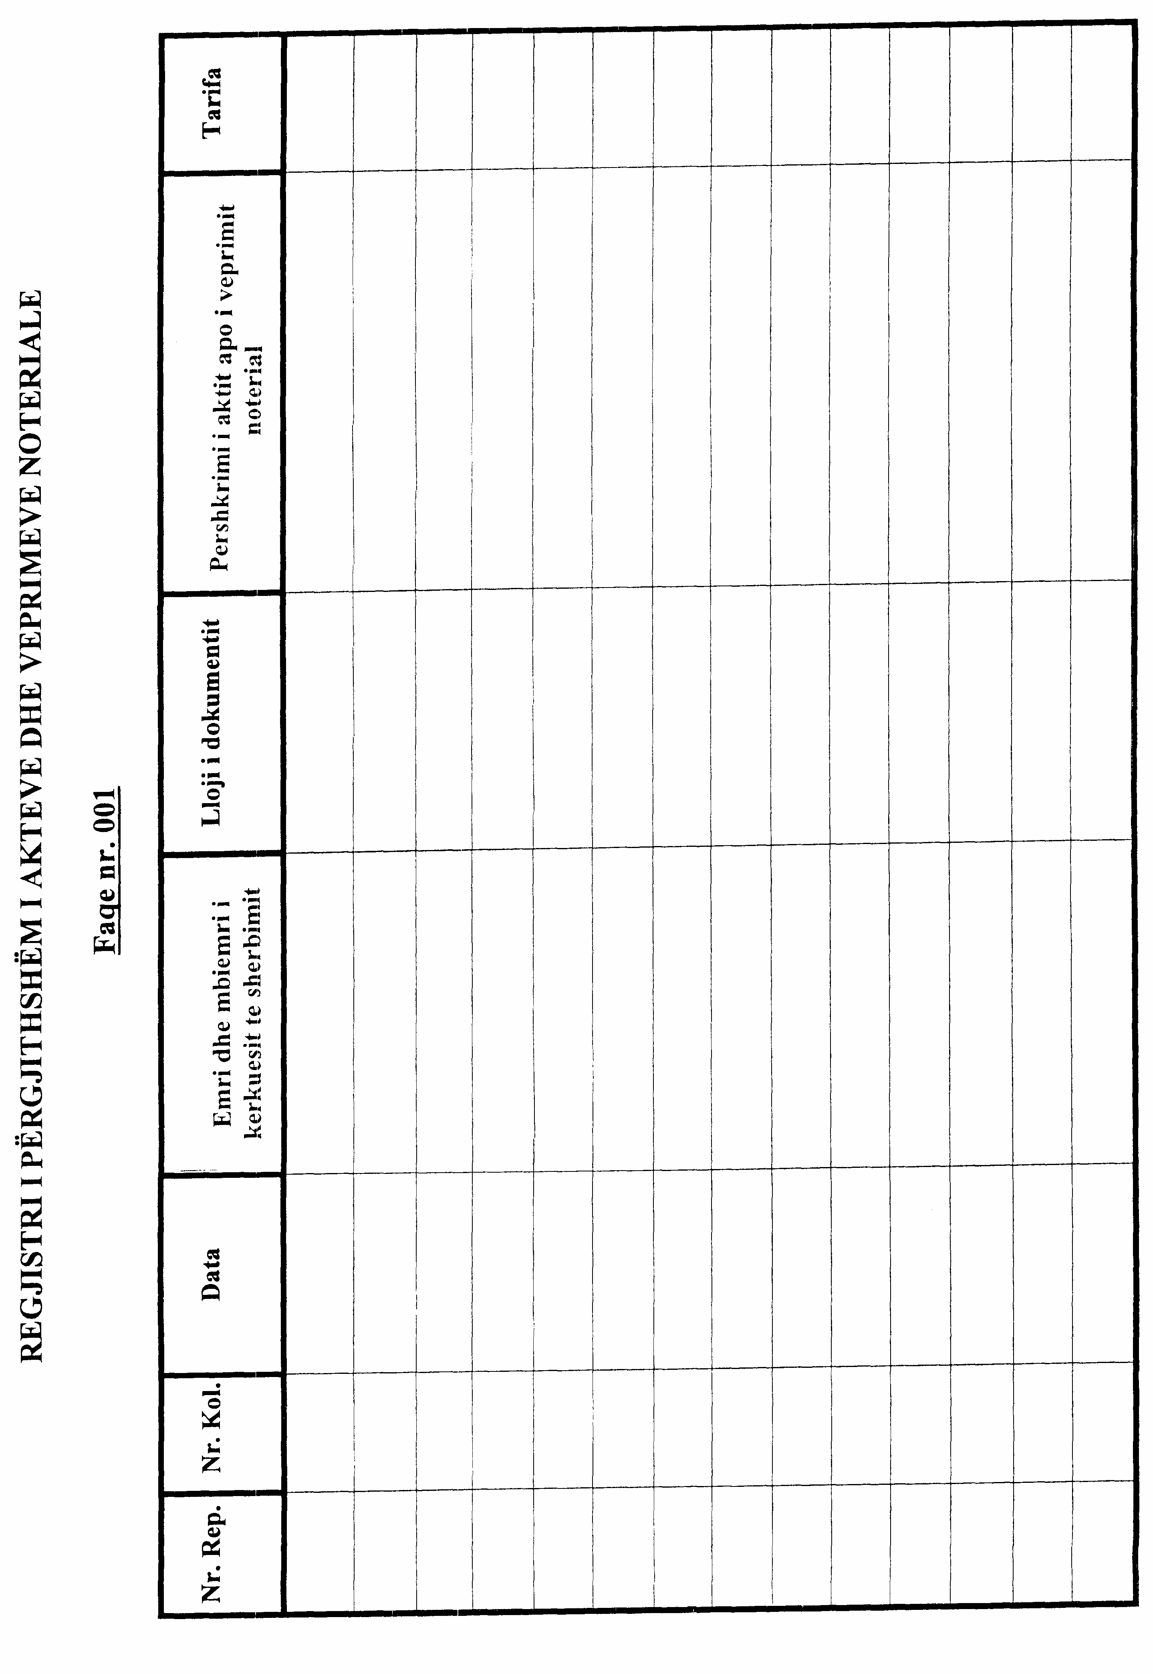

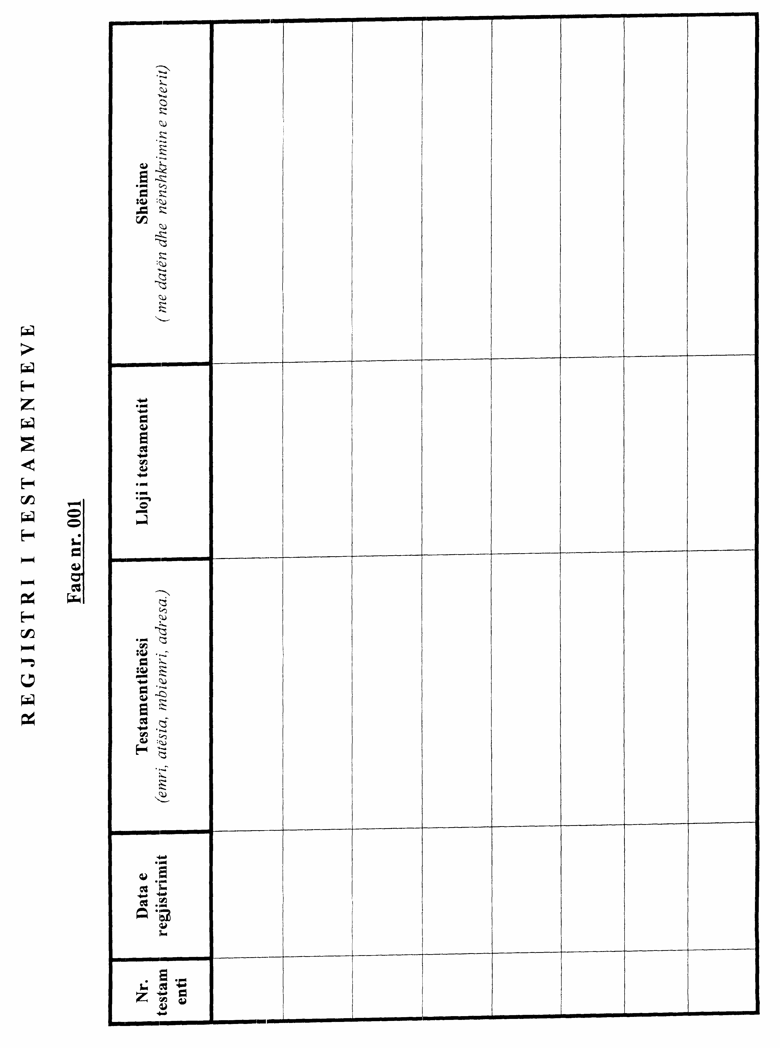

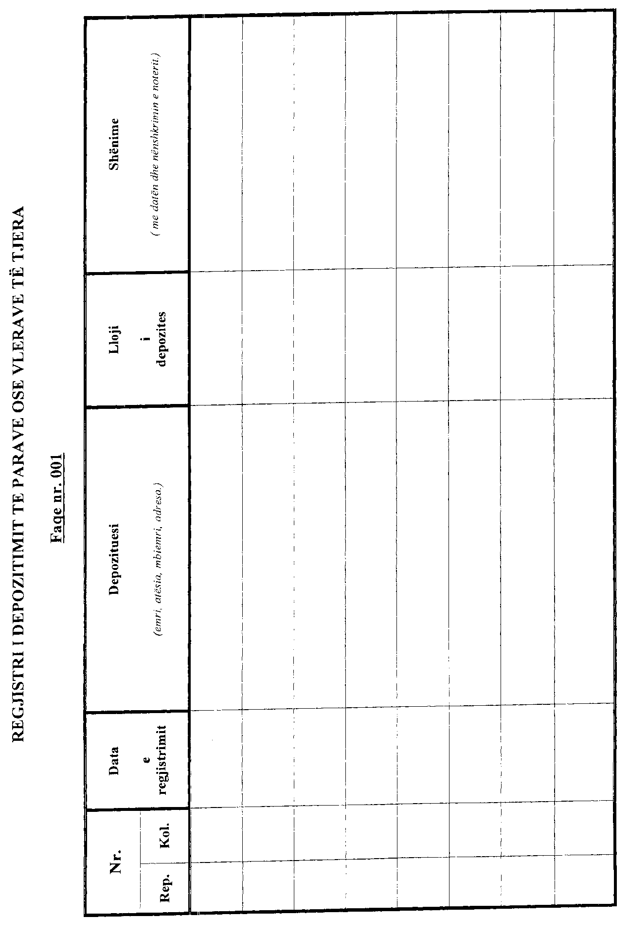

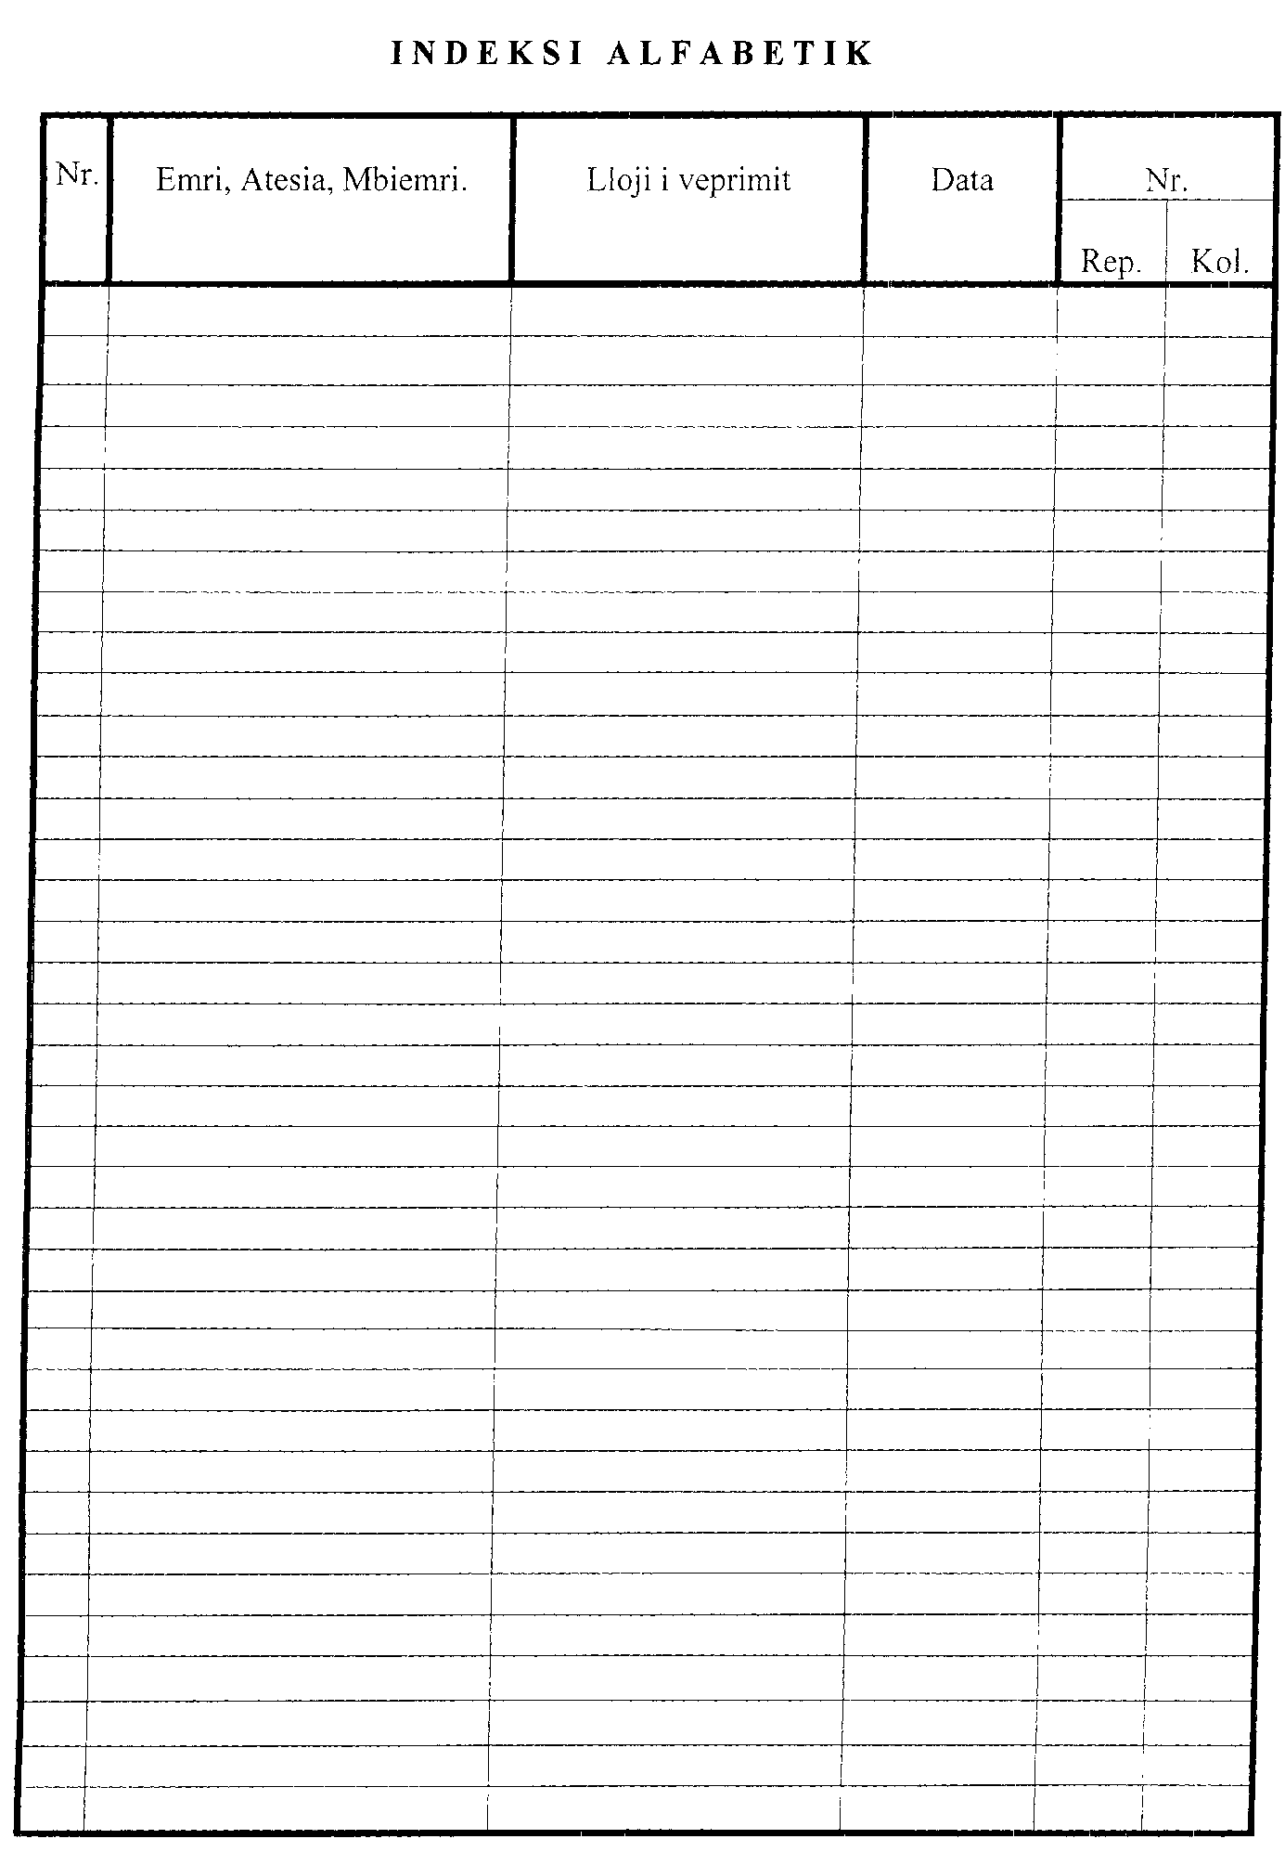

LISTA E VENDEVE VAKANT PËR NOTERË NË RRETHE

Bashkia | Numri i vendeve vakant
Peshkopia | 1 (një)
Elbasani | 1 (një)
Fieri | 1 (një)
Gramshi | 1 (një)
Gjirokastra | 2 (dy)
Kuçova | 1 (një)
Kukësi | 1 (një)
Lushnja | 1 (një)
Pogradeci | 1 (një)
Çorovoda | 1 (një)
Tirana | 1 (një)
Bajram Curri | 1 (një)

